Проект
ЗАКОН
Алтайского края

О внесении изменений в закон Алтайского края
«О статусе и границах муниципальных и административно-территориальных образований Кытмановского района Алтайского края»

Статья 1

Внести в закон Алтайского края от 10 апреля 2007 года № 27-ЗС «О статусе и границах муниципальных и административно-территориальных образований Кытмановского района Алтайского края» (Сборник законодательства Алтайского края, 2007, № 132, часть II; 2009, № 155, часть IV) следующие изменения:

1) пункт 15 статьи 2 признать утратившим силу;

2) в статье 3 слово «, Черкасовский» исключить, цифры «1-16» заменить цифрами «1-15»;

3) в приложении 1:
а) план границ изложить в следующей редакции:
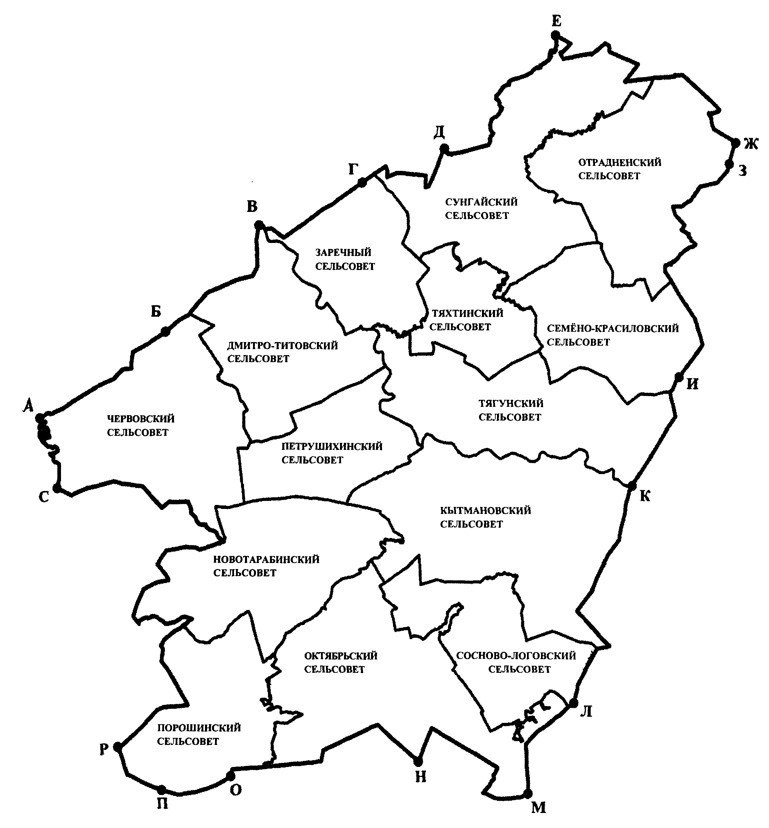
б) в строке 13 столбца 3 таблицы описания границ слова «мз129, муниципального образования Черкасовский сельсовет Кытмановского района Алтайского края от мз129 до» исключить;

4) в приложении 5:
а) в разделе «Описание смежеств»:
в абзаце пятом слова «мз2» заменить цифрой «1366»;
абзац шестой признать утратившим силу;
б) строку 50 таблицы «Геодезические данные» «по смежеству с муниципальным образованием Черкасовский сельсовет Кытмановского района Алтайского края» признать утратившей силу;

5) приложение 6 изложить в следующей редакции:
«ПРИЛОЖЕНИЕ 6
к закону Алтайского края
«О статусе и границах муниципаль-ных и административно-террито-риальных образований Кытманов-ского района Алтайского края»

ОПИСАНИЕ ГРАНИЦ
муниципального образования Октябрьский сельсовет
Кытмановского района Алтайского края

ПЛАН ГРАНИЦ:

Схема расположения листов
мз12
мз13(1)
мз11
1026
1031
1030
1027
1032
1029
1028
1034
1033
1356
1037
1366
1036
1035
мз2
1069
мз16
мз15
915
913
914
916
917
919
мз14(1)
920
921
922
911
912
918
мз9
мз10
мз53
мз52
мз8
1025
1024
1022
1021
1020
995
993
996
998
1000
1005
1002
1003
1001
1013
1006
1007
1004
1354
1023
1355
1016
1015
1014
1017
1012
1018
1019
1011
1010
1009
1008
992
994
997
999
мз130
мз129
мз128
976
977
975
мз132
мз131
мз127
972
971
970
мз133'
мз126
мз122
мз123
мз134
мз136
мз135
мз133
мз125
мз124
966
965
961
962
964
963
960
969
968
967
мз137
мз138
мз139
мз85
958
959
957
956
974
973
мз84
1421
942
мз51
мз50
707
906
1352
847
846
848
843
845
844
836
837
838
839
840
841
842
871
835
834
833
мз119
мз118
мз116
мз117
мз115
мз114
мз113
мз112
мз111
мз109
мз108
мз107
832
829
830
831
815
811
812
мз104
мз103
1420
1419
мз105
мз120
мз42
мз106
824
793
794
795
800
801
810
809
806
805
807
808
775
791
790
796
797
798
792
799
802
804
803
774
776
779
780
789
мз14'
мз1
мз13(2)
мз2(1)
мз4(1)
мз3(1)
784
765
766
756
770
768
769
771
772
782
781
783
777
778
773
786
788
787
785
767
мз5(1)
мз6(1)
758
759
760
763
757
764
1350
754
755
мз14(2)
мз100
мз98
мз99
мз97
мз96
мз95
мз94
мз67
мз80
761
762
753
751
752
мз79
мз78
мз77
747
748
749
750
1406
мз76

1 2 3

4 5 6 7
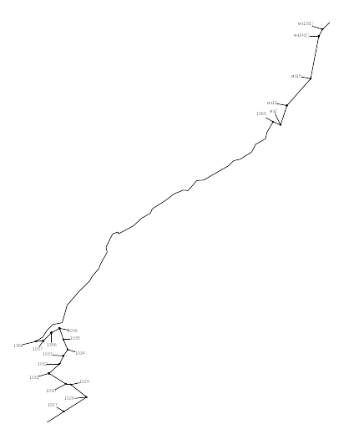
Лист 1

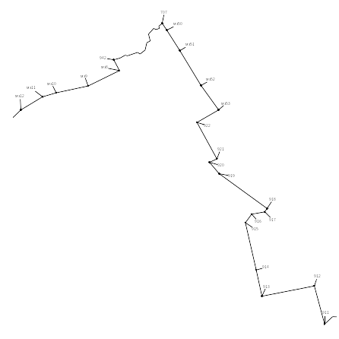
Лист 2

Лист 3

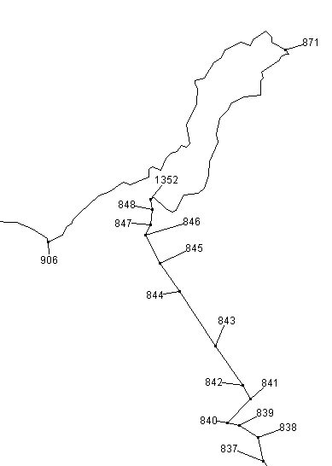

Лист 4

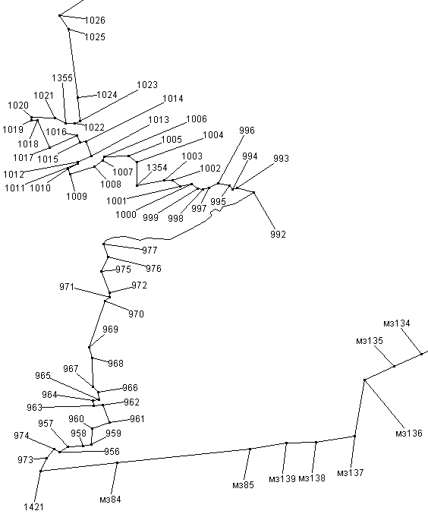

Лист 5
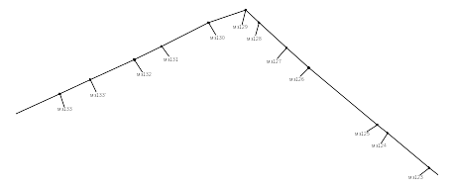
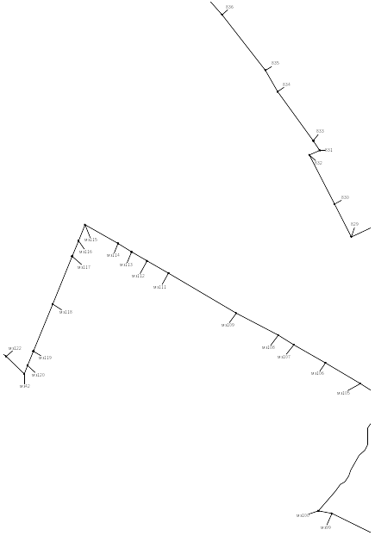
Лист 6
Лист 7
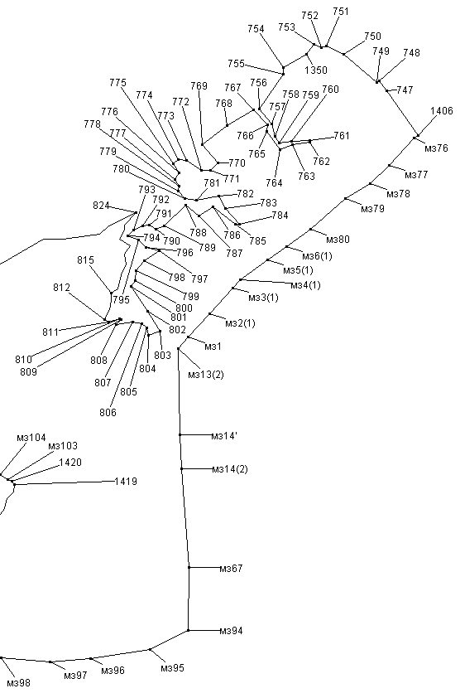

ОПИСАНИЕ СМЕЖЕСТВ:
от 707 до мз53 территория муниципального образования Кытмановский сельсовет Кытмановского района Алтайского края;
от мз53 до 1406 территория муниципального образования
Сосново-Логовский сельсовет Кытмановского района Алтайского края;
от 1406 до мз94 территория муниципального образования Еландинский сельсовет Целинного района Алтайского края;
от мз94 до мз42 территория муниципального образования Хомутинский сельсовет Целинного района Алтайского края;
от мз42 до 1421 территория муниципального образования Ерёминский сельсовет Троицкого района Алтайского края;
от 1421 до 1366 территория муниципального образования Порошинский сельсовет Кытмановского района Алтайского края;
от 1366 до 707 территория муниципального образования Новотарабинский сельсовет Кытмановского района Алтайского края.

ГЕОДЕЗИЧЕСКИЕ ДАННЫЕ:
От | До | Горизонтальное  проложение, м | Румбы | Описание прохождения границ

1 | 2 | 3 | 4 | 5
 |  |  |  | по смежеству с муниципальным образованием Кытмановский сельсовет Кытмановского района Алтайского края
707 | мз50 | 200,1 | ЮВ: 34°28’32" | по пастбищу, далее по пашне, затем с правой стороны полевой дороги
мз50 | мз51 | 555,4 | ЮВ: 31°49’15"
мз51 | мз52 | 955,9 | ЮВ: 31°21’35"
мз52 | мз53 | 698,9 | ЮВ: 35°15’18"
 |  |  |  | по смежеству с муниципальным образованием Сосново-Логовский сельсовет Кытмановского района Алтайского края
мз53 | 922 | 577,1 | ЮЗ: 60° 0’15" | с левой стороны полевой  дороги, далее с левой стороны лесополосы
922 | 921 | 966,9 | ЮВ: 29°12’27"
921 | 920 | 197,1 | ЮЗ: 67° 5’35" | по границе пашни и сенокоса, далее по пашне
920 | 919 | 347,9 | ЮВ: 40°32’36" | по границе пашни и сенокоса, далее по пашне
919 | 918 | 1381,1 | ЮВ: 53°50’35" | по границе пашни и сенокоса, далее по пашне
918 | 917 | 95,1 | ЮЗ: 36°15’11" | по границе пашни и сенокоса
917 | 916 | 306,2 | ЮЗ: 78°55’26" | по границе пашни и сенокоса
916 | 915 | 246,0 | ЮЗ: 37°49’12" | по сенокосу, пересекая полевую дорогу и ручей
915 | 914 | 1126,5 | ЮВ: 13° 7’14" | с левой стороны лесополосы
914 | 913 | 620,0 | ЮВ: 12° 8’32" | с левой стороны лесополосы
913 | 912 | 1246,3 | СВ: 79°21’29" | с левой стороны автодороги
912 | 911 | 914,6 | ЮВ: 14°39’27" | с левой стороны лесополосы
911 | 906 | 1262,0 | ЮВ: 82°20’46" | по берегу пруда
906 | 871 | 5915,2 | СВ: 50°57’19" | по реке Харабе
871 | 1352 | 3982,0 | ЮЗ: 41°55’40" | по притоку реки Харабы
1352 | 848 | 165,5 | ЮВ: 6° 2’55" | по пастбищу, затем по пашне и далее с правой стороны  лесополосы
848 | 847 | 236,8 | ЮЗ: 6°30’28"
847 | 846 | 176,1 | ЮЗ: 26°44’59"
846 | 845 | 497,0 | ЮВ: 27°44’59"
845 | 844 | 529,1 | ЮВ: 33°45’55"
844 | 843 | 1013,6 | ЮВ: 33°53’20"
843 | 842 | 742,0 | ЮВ: 34°32’14"
842 | 841 | 243,5 | ЮВ: 29°55’47"
841 | 840 | 514,5 | ЮЗ: 45° 6’ 0" | по полевой дороге
840 | 839 | 193,1 | ЮВ: 78°32’17" | по пастбищу, пересекая ручей Поперечный
839 | 838 | 351,1 | ЮВ: 56°53’17" | по пастбищу, пересекая ручей Поперечный
838 | 837 | 378,7 | ЮВ: 11°41’20" | по пастбищу, пересекая ручей Поперечный
837 | 836 | 466,0 | ЮВ: 40°46’12" | по пастбищу, пересекая ручей Поперечный
836 | 835 | 1437,5 | ЮВ: 37°59’23" | с правой стороны лесополосы, далее по пашне, пересекая полевую дорогу и участок пастбища
835 | 834 | 504,5 | ЮВ: 29°37’ 3"
834 | 833 | 1246,1 | ЮВ: 35°56’20" | с левой стороны полевой дороги
833 | 831 | 243,0 | ЮВ: 32° 6’10" | с левой стороны полевой дороги
831 | 832 | 228,2 | ЮЗ: 67°36’ 5" | с левой стороны полевой дороги
832 | 830 | 1139,2 | ЮВ: 27°15’ 9" | по полевой дороге
830 | 829 | 755,8 | ЮВ: 26°57’32" | по полевой дороге
829 | 824 | 2846,4 | СВ: 68°27’20" | по ручью
824 | 815 | 1580,1 | ЮЗ: 17°12’13" | по реке Каменке
815 | 812 | 442,6 | ЮЗ: 13°32’33" | по берегу пруда
812 | 811 | 72,7 | ЮВ: 55°45’ 1" | по границе пастбища и леса
811 | 810 | 180,2 | СВ: 76°27’29" | по границе пастбища и леса
810 | 809 | 37,3 | ЮВ: 67°50’20" | по границе пастбища и леса
809 | 808 | 116,7 | ЮЗ: 47°13’ 7" | по границе пастбища и леса
808 | 807 | 267,6 | СВ: 79°49’ 2" | по границе пастбища и пашни
807 | 806 | 147,4 | ЮВ: 81°31’ 1" | по границе пастбища и пашни
806 | 805 | 103,3 | ЮВ: 49° 1’ 7" | по границе пастбища и пашни
805 | 804 | 127,8 | ЮВ: 13°53’38" | по границе пастбища и пашни
804 | 803 | 194,0 | СВ: 68°20’11" | по границе пастбища и пашни
803 | 802 | 369,3 | СЗ: 30°49’39" | с левой стороны полевой дороги, далее по границе пастбища и пашни
802 | 801 | 480,9 | СЗ: 34°29’33"
801 | 800 | 107,2 | СВ: 35°46’37"
800 | 799 | 168,2 | СВ: 8°44’57"
799 | 798 | 201,3 | СВ: 38° 1’59"
798 | 797 | 279,3 | СВ: 57°39’14"
797 | 796 | 218,3 | СЗ: 73°16’56"
796 | 795 | 160,3 | СЗ: 48°33’27"
795 | 794 | 186,6 | СЗ: 68°42’28"
794 | 793 | 140,1 | СВ: 44°37’48"
793 | 792 | 160,7 | СВ: 64° 2’56"
792 | 791 | 110,3 | СВ: 85°20’48"
791 | 790 | 122,3 | ЮВ: 55°38’42"
790 | 789 | 139,6 | СВ: 69° 4’41"
789 | 788 | 484,3 | СВ: 46° 5’42"
788 | 787 | 272,2 | ЮВ: 52° 8’18"
787 | 786 | 255,9 | СВ: 58°25’12"
786 | 785 | 452,5 | ЮВ: 52°25’37"
785 | 784 | 62,7 | СВ: 87°39’36"
784 | 783 | 340,7 | СЗ: 41° 2’41"
783 | 782 | 222,4 | СЗ: 26°16’ 8"
782 | 781 | 369,4 | ЮЗ: 79°25’43"
781 | 780 | 182,5 | СЗ: 81° 7’53"
780 | 779 | 162,7 | СЗ: 44°59’51"
779 | 778 | 79,7 | СВ: 15°48’58" | с левой стороны полевой дороги, далее по границе пастбища и пашни
778 | 777 | 125,5 | СЗ: 33°21’58"
777 | 776 | 124,2 | СВ: 28°56’11"
776 | 775 | 166,3 | СЗ: 33° 4’43"
775 | 774 | 110,4 | СВ: 46°53’ 1"
774 | 773 | 131,8 | ЮВ: 81°37’60"
773 | 772 | 290,4 | ЮВ: 56°37’28"
772 | 771 | 151,5 | СВ: 87° 6’59"
771 | 770 | 160,0 | СВ: 44°40’33" | с правой стороны полевой  дороги
770 | 769 | 379,8 | СЗ: 40°46’ 5" | с правой стороны полевой  дороги
769 | 768 | 504,3 | СВ: 52°31’10" | с правой стороны полевой  дороги
768 | 767 | 489,4 | СВ: 58°40’37" | с правой стороны полевой  дороги
767 | 766 | 330,1 | ЮВ: 43°16’32" | по границе пастбища и пашни
766 | 765 | 100,9 | ЮЗ: 8°44’57" | по границе пастбища и пашни
765 | 764 | 367,4 | ЮВ: 34°47’45" | по границе пастбища и пашни
764 | 763 | 215,2 | СВ: 66°10’30" | по границе пастбища и пашни
763 | 762 | 288,3 | СВ: 83°22’40" | по границе пастбища и пашни
762 | 761 | 31,6 | СЗ: 14° 2’10" | по границе пастбища и пашни
761 | 760 | 294,2 | ЮЗ: 88°30’22" | по границе пастбища и пашни
760 | 759 | 188,8 | ЮЗ: 81°25’49" | по границе пастбища и пашни
759 | 758 | 127,9 | СЗ: 36°52’15" | по границе пастбища и пашни
758 | 757 | 199,2 | СЗ: 15°38’31" | по границе пастбища и пашни
757 | 756 | 307,1 | СЗ: 39°15’22" | по границе пастбища и пашни
756 | 755 | 681,1 | СВ: 35° 3’46" | по границе пастбища и пашни
755 | 754 | 107,4 | В: 0° 0’ 0" | по границе пастбища и пашни
754 | 1350 | 428,8 | СВ: 59° 3’30" | по границе пастбища и пашни
1350 | 753 | 187,5 | СВ: 38° 0’54" | по границе пастбища и пашни
753 | 752 | 122,6 | ЮВ: 66°38’53" | по границе пастбища и пашни
752 | 751 | 88,9 | СВ: 71°34’16" | по границе пастбища и пашни
751 | 750 | 315,6 | ЮВ: 64° 3’33" | по границе пастбища и пашни
750 | 749 | 690,9 | ЮВ: 49°21’ 8" | по границе пастбища и пашни
749 | 748 | 54,7 | СВ: 52°36’ 9" | по границе пастбища и пашни
748 | 747 | 198,9 | ЮВ: 37° 9’51" | с правой стороны полевой  дороги
747 | 1406 | 874,3 | ЮВ: 34°34’46" | с правой стороны полевой  дороги
по смежеству с муниципальным образованием Еландинский
сельсовет Целинного района
Алтайского края
1406 | мз76 | 66,8 | ЮЗ: 61°53’19" | с правой стороны полевой  дороги
мз76 | мз77 | 596,1 | ЮЗ: 42°43’29" | с правой стороны полевой  дороги
мз77 | мз78 | 421,7 | ЮЗ: 44°42’15" | с правой стороны полевой  дороги
мз78 | мз79 | 472,3 | ЮЗ: 59°42’16" | с правой стороны полевой  дороги
мз79 | мз80 | 741,2 | ЮЗ: 48°39’30" | с правой стороны полевой  дороги
мз80 | мз6(1) | 471,0 | ЮЗ: 54°25’12" | с правой стороны полевой  дороги
мз6(1) | мз5(1) | 371,6 | ЮЗ: 54°28’28" | с правой стороны полевой  дороги
мз5(1) | мз4(1) | 537,4 | ЮЗ: 54°23’35" | с правой стороны полевой  дороги
мз4(1) | мз3(1) | 171,7 | ЮЗ: 42°11’25" | с правой стороны полевой  дороги
мз3(1) | мз2(1) | 560,0 | ЮЗ: 41°59’ 2" | с правой стороны полевой  дороги
мз2(1) | мз1 | 499,9 | ЮЗ: 42° 5’11" | с правой стороны полевой  дороги
мз1 | мз13(2) | 249,4 | ЮЗ: 41°59’ 7" | с правой стороны полевой  дороги
мз13(2) | мз14' | 1372,0 | ЮВ: 1°25’57" | с правой стороны лесополосы, далее по пашне, пересекая  участки сенокоса, леса,  полевую дорогу
мз14' | мз14(2) | 537,6 | ЮВ: 1°52’ 4"
мз14(2) | мз67 | 1585,6 | ЮВ: 4°25’50"
мз67 | мз94 | 998,9 | ЮЗ: 0°31’17"
по смежеству с муниципальным образованием Хомутинский
сельсовет Целинного района
Алтайского края
мз94 | мз95 | 689,7 | ЮЗ: 62°54’ 8" | с левой стороны полевой  дороги, далее по пашне
мз95 | мз96 | 963,1 | ЮЗ: 81°18’12" | по сенокосу, далее с левой  стороны лесополосы
мз96 | мз97 | 645,4 | ЮЗ: 85°32’22" | по сенокосу, далее с левой  стороны лесополосы
мз97 | мз98 | 787,6 | СЗ: 85°25’13" | по границе сенокоса и  пастбища, пересекая  полевую дорогу
мз98 | мз99 | 924,8 | СЗ: 63°34’16" | по границе сенокоса и  пастбища, пересекая  полевую дорогу
мз99 | мз100 | 279,6 | СЗ: 79°10’27" | по кустарнику, пересекая реку Каменку
мз100 | 1419 | 2764,11 | СВ: 29°46’42" | по реке Каменке
1419 | 1420 | 61,4 | СЗ: 40°43’51" | по кустарнику
1420 | мз103 | 55,0 | СЗ: 70°37’58" | по кустарнику
мз103 | мз104 | 94,9 | СЗ: 59°31’48" | с правой стороны лесополосы
мз104 | мз105 | 346,8 | СЗ: 57°25’10" | с правой стороны лесополосы
мз105 | мз106 | 838,7 | СЗ: 59°22’26" | с правой стороны лесополосы
мз106 | мз107 | 745,2 | СЗ: 59°58’18" | с правой стороны лесополосы
мз107 | мз108 | 376,1 | СЗ: 58°32’53" | по пашне, пересекая участки  сенокоса, ручьи и далее с правой стороны лесополосы
мз108 | мз109 | 962,2 | СЗ: 62°11’18"
мз109 | мз111 | 1620,1 | СЗ: 59°37’11"
мз111 | мз112 | 500,1 | СЗ: 59°43’ 9"
мз112 | мз113 | 368,4 | СЗ: 59°28’27"
мз113 | мз114 | 335,1 | СЗ: 57°58’31"
мз114 | мз115 | 776,3 | СЗ: 60°10’ 2"
мз115 | мз116 | 357,0 | ЮЗ: 22°13’11"
мз116 | мз117 | 351,8 | ЮЗ: 22°27’58"
мз117 | мз118 | 1056,2 | ЮЗ: 22°16’19"
мз118 | мз119 | 1042,0 | ЮЗ: 22° 9’12"
мз119 | мз120 | 315,1 | ЮЗ: 22° 8’28"
мз120 | мз42 | 183,0 | ЮЗ: 22°10’18"
по смежеству с муниципальным образованием Ерёминский
сельсовет Троицкого района Алтайского края
мз42 | мз122 | 502,6 | СЗ: 46°18’21" | по пашне, пересекая участки сенокоса и полевые дороги
мз122 | мз123 | 239,8 | СЗ: 50°35’35" | по пашне, пересекая участки сенокоса и полевые дороги
мз123 | мз124 | 967,4 | СЗ: 50°24’51" | по пашне, пересекая участки сенокоса и полевые дороги
мз124 | мз125 | 227,4 | СЗ: 50°27’24" | по пашне, пересекая участки сенокоса и полевые дороги
мз125 | мз126 | 1596,2 | СЗ: 50°12’14" | по пашне, пересекая участки сенокоса и полевые дороги
мз126 | мз127 | 538,5 | СЗ: 47°23’51" | по пашне, пересекая участки сенокоса и полевые дороги
мз127 | мз128 | 656,5 | СЗ: 47°20’56" | по пашне, пересекая участки сенокоса и полевые дороги
мз128 | мз129 | 334,3 | СЗ: 47°16’ 0" | по пашне, пересекая участки сенокоса и полевые дороги
мз129 | мз130 | 692,2 | ЮЗ: 71° 9’29" | по сенокосу
мз130 | мз131 | 945,3 | ЮЗ: 63°28’ 7" | по пашне
мз131 | мз132 | 545,8 | ЮЗ: 63°59’54" | по пашне
мз132 | мз133' | 853,3 | ЮЗ: 65° 8’ 1" | по границе сенокоса и пастбища, далее по пашне
мз133' | мз133 | 599,2 | ЮЗ: 65°28’ 9" | по границе сенокоса и пастбища, далее по пашне
мз133 | мз134 | 997,8 | ЮЗ: 65°26’50" | по границе сенокоса и пастбища, далее по пашне
мз134 | мз135 | 525,3 | ЮЗ: 65°48’49" | по границе сенокоса и пастбища, далее по пашне
мз135 | мз136 | 570,4 | ЮЗ: 65° 2’42" | по границе сенокоса и пастбища, далее по пашне
мз136 | мз137 | 994,8 | ЮЗ: 9°44’28" | с правой стороны полевой  дороги
мз137 | мз138 | 686,0 | ЮЗ: 81°25’14" | по пашне, пересекая участки пастбища, полевую дорогу
мз138 | мз139 | 513,3 | ЮЗ: 88°33’16" | по пашне, пересекая участки пастбища, полевую дорогу
мз139 | мз85 | 645,8 | ЮЗ: 80°25’56" | по пашне, пересекая участки пастбища, полевую дорогу
мз85 | мз84 | 2337,1 | ЮЗ: 83°58’ 2" | по пашне, пересекая участки пастбища, полевую дорогу
мз84 | 1421 | 1342,0 | ЮЗ: 84° 5’49" | по пашне, пересекая участки пастбища, полевую дорогу
по смежеству с муниципальным образованием Порошинский сельсовет Кытмановского
района Алтайского края
1421 | 973 | 254,8 | СВ: 27° 2’ 8" | с левой стороны полевой дороги
973 | 974 | 198,2 | СВ: 39°37’47" | с левой стороны полевой дороги
974 | 956 | 101,2 | ЮВ: 62°51’ 9" | по пастбищу
956 | 957 | 182,3 | СВ: 58°34’36" | по границе пастбища и кустарника, пересекая полевую  дорогу, ручьи
957 | 958 | 262,4 | СВ: 88°57’30"
958 | 959 | 148,1 | СВ: 76°58’14"
959 | 960 | 279,3 | СВ: 2°41’24"
960 | 961 | 324,3 | СВ: 70°53’55"
961 | 962 | 322,5 | СЗ: 23°32’ 2"
962 | 963 | 159,9 | ЮЗ: 87°51’50"
963 | 964 | 87,2 | СЗ: 3° 8’11"
964 | 965 | 98,6 | СВ: 82°21’46"
965 | 966 | 132,4 | СЗ: 2° 3’50"
966 | 967 | 139,1 | СЗ: 44°39’ 2"
967 | 968 | 498,5 | СЗ: 1° 5’47"
968 | 969 | 195,8 | СЗ: 14°27’36"
969 | 970 | 844,7 | СВ: 18°56’48"
970 | 971 | 101,7 | СВ: 50°42’11"
971 | 972 | 86,1 | СЗ: 4°45’39"
972 | 975 | 397,2 | СЗ: 21°28’51"
975 | 976 | 276,2 | СВ: 27°13’42" | по заболоченным землям, пересекая полевую дорогу
976 | 977 | 243,7 | СЗ: 20° 1’43" | по заболоченным землям, пересекая полевую дорогу
977 | 992 | 2994,9 | СВ: 71°0’11" | по реке Харабе
992 | 993 | 298,8 | СЗ: 74°57’53" | по границе пастбища и леса
993 | 994 | 81,1 | ЮЗ: 70°13’52" | по границе пашни и леса
994 | 995 | 93,9 | СЗ: 40°21’40" | по границе пашни и леса
995 | 996 | 194,3 | СЗ: 79° 2’ 1" | по границе пашни и леса
996 | 997 | 181,8 | ЮЗ: 63°56’12" | по границе пашни и леса
997 | 998 | 107,6 | ЮЗ: 77°11’55" | по границе пашни и леса
998 | 999 | 92,9 | СЗ: 81° 8’56" | по границе пашни и леса
999 | 1000 | 127,7 | СЗ: 57°11’42" | по границе пашни и леса
1000 | 1001 | 196,5 | ЮЗ: 81°37’13" | по границе пашни и леса
1001 | 1002 | 166,0 | СЗ: 50°14’46" | по границе пашни и леса
1002 | 1003 | 153,8 | Ю: 0° 0’ 0" | по границе пашни и леса
1003 | 1354 | 484,5 | ЮЗ: 77°34’29" | по границе пашни и леса
1354 | 1004 | 420,3 | СВ: 0°27’24" | по границе пашни и леса
1004 | 1005 | 180,9 | СЗ: 56°50’13" | по границе пашни и леса
1005 | 1006 | 422,3 | ЮЗ: 88°13’16" | по границе пашни и пастбища
1006 | 1007 | 64,9 | ЮЗ: 20°26’14" | по границе пашни и пастбища
1007 | 1008 | 178,9 | ЮЗ: 53° 7’37" | по границе пашни и пастбища
1008 | 1009 | 448,3 | ЮЗ: 71°42’36" | по границе пашни и пастбища
1009 | 1010 | 108,8 | СЗ: 27°24’30" | по границе пашни и пастбища
1010 | 1011 | 219,2 | СВ: 63°50’60" | по границе пашни и пастбища
1011 | 1012 | 32,6 | СЗ: 23°45’19" | по границе пашни и пастбища
1012 | 1013 | 255,1 | СВ: 65°42’42" | по границе пашни и пастбища
1013 | 1014 | 261,1 | СЗ: 20°35’ 9" | по границе пашни и пастбища
1014 | 1015 | 111,1 | ЮЗ: 86°55’26" | по границе пашни и пастбища
1015 | 1016 | 127,5 | СЗ: 24°53’13" | по границе пашни и пастбища
1016 | 1017 | 517,7 | ЮЗ: 65°47’46" | по пашне, далее с левой стороны полевой дороги
1017 | 1018 | 524,8 | СЗ: 23°42’42" | по пашне, далее с левой стороны полевой дороги
1018 | 1019 | 103,7 | Ю: 0° 0’ 0" | по пашне, далее с левой стороны полевой дороги
1019 | 1020 | 55,1 | СЗ: 4°58’ 6" | по пашне, далее с левой стороны полевой дороги
1020 | 1021 | 408,4 | ЮВ: 86°59’11" | по пашне, далее с левой стороны полевой дороги
1021 | 1355 | 208,7 | ЮВ: 65°22’40" | по пашне, далее с левой стороны полевой дороги
1355 | 1022 | 186,0 | ЮВ: 87°45’37" | по пашне, далее с левой стороны полевой дороги
1022 | 1023 | 82,0 | СВ: 57°27’31" | по пашне, далее с левой стороны полевой дороги
1023 | 1024 | 414,2 | СЗ: 4°57’15" | по пашне, далее с левой стороны полевой дороги
1024 | 1025 | 1196,2 | СЗ: 7°40’34" | по пашне, далее с левой стороны полевой дороги
1025 | 1026 | 294,1 | СЗ: 33°45’ 0" | по пашне, далее с левой стороны полевой дороги
1026 | 1027 | 990,3 | СВ: 57°11’ 5" | с правой стороны лесополосы
1027 | 1028 | 562,0 | СВ: 57°23’ 3" | с правой стороны лесополосы
1028 | 1029 | 422,4 | СЗ: 52°13’ 7" | по пашне, далее по границе пашни и леса
1029 | 1030 | 109,0 | СЗ: 79°55’ 8" | по пашне, далее по границе пашни и леса
1030 | 1031 | 417,6 | СЗ: 58°18’ 3" | по пашне, далее по границе пашни и леса
1031 | 1032 | 305,5 | СВ: 47°12’32" | по пашне, далее по границе пашни и леса
1032 | 1033 | 191,1 | СВ: 24°19’16" | по пашне, далее по границе пашни и леса
1033 | 1034 | 166,5 | СВ: 38° 0’44" | по границе пашни и кустарника
1034 | 1035 | 230,4 | СЗ: 27° 5’36" | по границе пашни и кустарника
1035 | 1036 | 255,7 | СЗ: 17°55’22" | по границе пашни и кустарника
1036 | 1356 | 188,6 | ЮЗ: 60°25’54" | по пастбищу
1356 | 1037 | 248,4 | ЮЗ: 47° 1’47" | по пастбищу
1037 | 1366 | 156,7 | ЮЗ: 83°11’51" | по пастбищу
по смежеству с муниципальным образованием Новотарабинский сельсовет Кытмановского
района Алтайского края
1366 | 1069 | 7322,9 | СВ: 47°13’14" | по реке Котлянке
1069 | мз2 | 178,4 | ЮВ: 70° 1’14" | по границе сенокоса и пастбища
мз2 | мз16 | 427,6 | СВ: 17°31’20" | по сенокосу, далее по границе сенокоса и пашни, пересекая пастбище и приток реки  Котлянки
мз16 | мз15 | 770,1 | СВ: 41°18’46"
мз15 | мз14(1) | 907,6 | СВ: 10°12’48"
мз14(1) | мз13(1) | 174,2 | СВ: 29° 5’60"
мз13(1) | мз12 | 433,4 | СВ: 46°41’15" | по сенокосу, далее по границе сенокоса и пашни, пересекая пастбище и приток реки  Котлянки
мз12 | мз11 | 590,6 | СВ: 58°41’52"
мз11 | мз10 | 333,8 | СВ: 74° 8’26"
мз10 | мз9 | 767,2 | СВ: 77°46’40"
мз9 | мз8 | 806,7 | СВ: 63°12’40"
мз8 | 942 | 275,7 | СЗ: 26°45’47"
942 | 707 | 1726,1 | СВ: 52°40’ 39" | по реке Котлянке

6) в приложении 9:
а) в абзаце третьем раздела «Описание смежеств» слово «Черкасовский» заменить словом «Октябрьский»;
б) в столбце 5 таблицы «Геодезические данные» слово «Черкасовский» заменить словом «Октябрьский»;

7) приложение 16 признать утратившим силу;

8) в приложении 17:
а) дополнить строкой 12¹ следующего содержания:
12¹. | село Черкасово
б) строки
 | Сельский населённый пункт Черкасовского сельсовета
33. | село Черкасово
признать утратившими силу.

Статья 2

Настоящий Закон вступает в силу через 10 дней после дня его официального опубликования.

Губернатор Алтайского края |  | А.Б. Карлин

